Bernoulli et l’écoulement d’un jet d’eau à la sortie d’un robinet
Physique  Mécanique des fluides/Bernoulli et l’écoulement laminaire stationnaire | Public : Secondaire et Supérieur | Durée : < 1 min
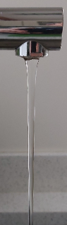
Liste du matériel et des produits nécessaires :
Le plus simple qui soit : un robinet !

Recommandations pour réaliser l’expérience :
Régler le débit pour que l’écoulement ne soit pas turbulent.

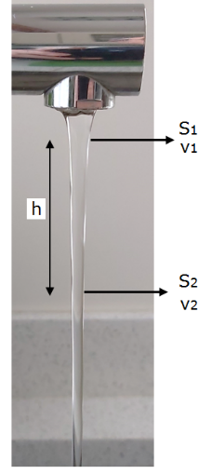
Exploitation pédagogique :
Pour rappel, la loi de Bernoulli s’énonce comme suit : l’écoulement laminaire stationnaire d’un liquide homogène idéal à travers une canalisation étanche est tel que la pression p et la vitesse v sont liées entre elles suivant la relation : p + ρgH + 1/2ρv² = constante (ρ est la masse volumique, g l’accélération de la pesanteur et h la hauteur du point considéré à l’intérieur du liquide.
Cette loi permet d’expliquer pourquoi le filet d’eau prend cette forme lorsqu’il sort verticalement d’un robinet. En effet si S et v représentent la section du filet d’eau ainsi que la vitesse de l’eau à un endroit, alors :
- Dans un écoulement laminaire stationnaire : S₁v₁ = S₂v₂ (1)
- La loi de Bernoulli permet d’écrire dans ce cas : ρv₁²/2 + ρgh = ρv₂²/2 (2)
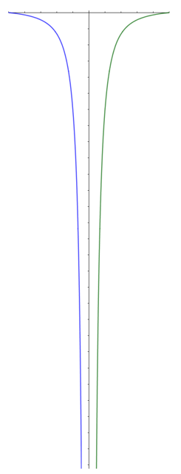
De (2) : v₂ = √(v₁² + 2gh)
(2) dans (1) on trouve finalement : S₂ = (S₁.v₁)/[√(v₁² + 2gh)] (3)
S₁, v₁ étant constantes à la sortie du robinet ainsi que g, l’équation (3) à en fonction de h peut être réduite mathématiquement à : y = C/(√x) (avec C, une constante ≠ 0 et x = h ). On obtient dans ce cas la courbe en vert. En traçant ensuite la courbe y = -C/(√h), on obtient la courbe bleue. L’ensemble reforme bien l’allure du jet d’eau durant sa chute.
Lien(s) vers la vidéo :
- https://oer.uclouvain.be/
- Des expériences diverses sur ce thème sont également exploitées dans des tests sur la mécanique des fluides sur http://www.diagnosciences.be/

